EGLS SDK 接入文档

# 版本信息

|  |  |  |
| --- | --- | --- |
| 版本号 | 发布日期 | 变更说明 |
| 4.00.00 | 2017/12/24 | * UI风格修改，登陆逻辑做小调整 |
| 3.00.00 | 2016.08.26 | * UI大改，逻辑简化 |
| 3.00.02 | 2016.09.07 | * 初始化参数修改 * info.plist需要增加配置，配置支持的渠道 |
| 3.00.03 | 2016.09.18 | * 支持IPV6 * 删除苹果禁用API |
| 3.00.04 | 2016.09.21 | * 修改密码增加了原密码； * 充值记录界面完善； * 免注册界面加了账号注册 * 断网时候的处理，更人性化； * 事件穿透问题解决； * 用户中心不刷新问题解决； |
| 3.00.05 | 2016.09.29 | * 免注册也能充值了 |
| 3.00.06 | 2016.10.05 | * 锁屏bug修复； * 加自动登录； * （CP使用的接口增加了autoLogin【非必接】） |
| 3.00.10 | 2016.11.02 | * 新版sdk，必须用真实邮箱、手机注册 * 用户中心去掉设备号，uid置于第一行 * 注册、绑定界面改动 * 免注册登录界面，增加fb、谷歌登录 * （CP使用的接口无变动） |
| 3.00.11 | 2016.11.07 | * 修复苹果充值可能掉单的问题； * 部分类修改； * （CP使用的接口无变动） |
| 3.00.12 | 2016.12.21 | * 韩国版本制作 * （CP使用的接口无变动） |
| 3.00.13 | 2016.12.30 | * 谷歌fb等图片变动 * （CP使用的接口无变动） |
| 3.00.20 | 2017.01.05 | * 苹果支付改进 * 修复bug * （CP使用的接口无变动，明确支持的iOS最低版本：iOS7.0） |
| 3.00.21 | 2017.01.09 | * 韩国版UI完成 * （CP使用的接口无变动） |
| 3.00.22 | 2017.02.07  2017.02.16 | * 优化 * 增加苹果充值回调（功能可选） |
| 3.00.25 | 2017.03.07 | * 优化 * 苹果支付改进 * 增加注册回调（功能可选） |
| 3.00.27 | 2017.03.20 | * 悬浮窗半透明，左边可半隐藏 * 悬浮窗透明度、位置可设置 * 用户中心面板显示接口开放 * 优化 * 新增的接口为可选接口（包括悬浮窗、用户中心相关） |
| 3.00.28 | 2017.03.31 | * 针对台湾版本，增加免注册绑定Facebook和Google的功能； |
| 3.00.31 | 2017.04.18 | * 增加关闭登录面板回调； * 增加接口，登录界面关闭按钮可隐藏； * 游客icon变化； * 优化 |
| 3.00.32 | 2017.05.04 | * 苹果支付改进 |
| 3.01.00 | 2017.05.22 | * 剔除第三方支付所有代码 |

# **SDK**主要功能介绍

登录：EGLS登录和第三方登录（Facebook、Google）

充值：苹果充值，越狱渠道可支持支付宝充值和几种常见的一卡通充值

分享：Facebook、Line分享

统计：appsFlyer

论坛：韩国地区可接入naver论坛服务

# **SDK**接入之添加文件与配置

* 1. 支持的iOS最低版本：iOS7.0
  2. 加入sdk库文件

3rdlib、EGLSSDK_Framework.framework、EGLSSDKRES

如已加入3rdlib中一个或多个第三方库，则不需要再加否则会冲突

* 1. 对Reachability.m禁止arc。在Build Phases的CompilleSources里对Reachability.m单独配置-fno-objc-arc  
     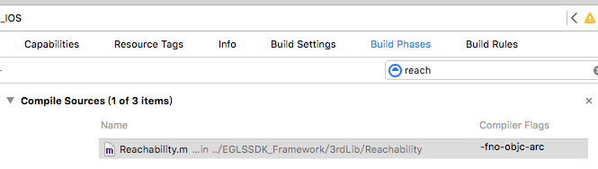
  2. 加入系统库（可将demo里的直接拖拽过来）  
     注意：4.1.2补充加入UserNotifications

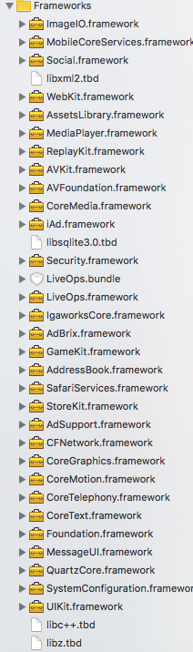

* 1. 在工程配置Build Settings里
     1. 配置追加-ObjC  
        Picture 4
     2. 不支持bitcode  
        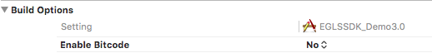
     3. 配置Search Paths：  
        Framework Search Paths、Header Search Paths、Library Search Paths里都加入3rdLib的路径，并选择用recursive的方式  
        Picture 5
  2. 在info里配置：
     1. 根据需要选择语言，如下图所示。若info.plist里无此参数，请添加。形如：  
        Picture 1
     2. 若需Facebook，配置FacebookAppID。键名请小心配置。  
        URLSchemes里配置fb+FacebookAppID。【若不配置，fb相关会异常】形如：  
          
        Picture 5  
        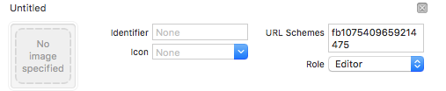

若需Google登录，配置GoogleAppID，URLSchemes里配置 倒序的GoogleAppID；配置key-value均为BundleID的UrlType. 【若不配置，Google相关会异常】形如：

注意：第二项是工程本身的bundleID，请不要填图中id  
Picture 4   
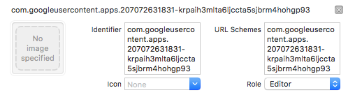  
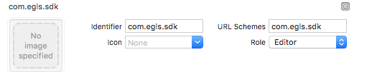  
若有line和mycard的积分墙（用于游戏推广），要在这里加：  
mycard的UrlScheme是mycard分配  
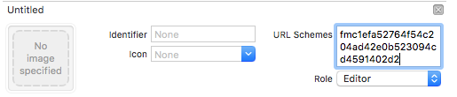  
line的UrlScheme是自定义（一般是bundleID+.line）,配置后还需将此字符串告知line平台。  
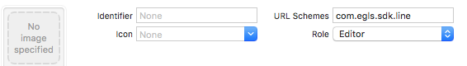

* + 1. 配置所有计费点-金额，即IAP列表【若不配置，影响统计和苹果充值回调（苹果充值回调，倒是不一定需要）】  
       以下两种方式选其一。(推荐一)  
       一：新建字典EGLS_IAPList，形如：  
       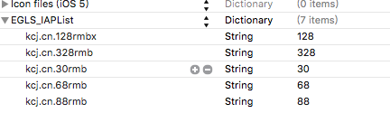  
       二：直接以键值对形式建立计费点-金额（不推荐），形如：  
       Picture 3
    2. 若想使用igaw统计功能，需要配置IgawAppID和IgawHashKey2个值，具体请参考运营同学提供给您的文档
    3. 配置disCerID，disCerID是发布证书的teamID，开发者后台能看。形如：  
       Picture 4  
       下图中的红框内字符串就是所需。【若不配置，删包重装Mac地址会变】  
       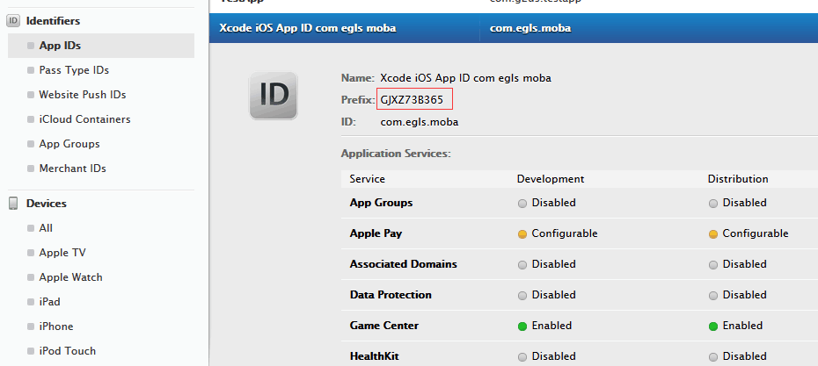
    4. 配置是否支持手机相关功能（绑定手机、手机找回密码）【请询问我司运营，当地是否支持手机相关功能、是否有需求】。Key为supportMobile，默认值是NO。配置示例如图：  
       Picture 1
    5. **appsflyer**相关，参见参数文档，如果**appflyer devkey**不是**“zZSnUhVACJUNBLm9agJHvh”**这个默认值，则需要在**plist**中配置**<key>**是**EGLSAFDevKey <string>**为文档标明的值方可正常获取运营数据
    6. 配置LSApplicationQueriesSchemes。支持支付宝需加alipay；

支持Facebook，需加fbapi、fb-messenger-api、fbauth2、fbshareextension

<key>LSApplicationQueriesSchemes</key>

<array>

<string>alipay</string>

<string>fbapi</string>

<string>fb-messenger-api</string>

<string>fbauth2</string>

<string>fbshareextension</string>  
</array>

1. SDK接入之添加代码（后边的生命周期方法也很重要），接口说明详见头文件。接口若无特殊标注，都不是必须接入。
   1. 添加sdk库的头文件，并添加代理

#import <EGLSSDK_Framework/EGLS.h>

<EGLSDelegate>

* 1. （必选）添加sdk初始化代码

- (void)sdkInitWithAppID:(NSString *)appID

withClientVersion:(NSString *)clientVersion

withPassportCountry:(PassportCountry)passportCountry

withIsDebug:(BOOL)isDebug

withCallBackDelegate:(id<EGLSSDKDelegate>)delegate

withAlixPayScheme:(NSString *)alixPayScheme

withAppleAppID:(NSString *)appleAppID   
withCurrencyCode:(NSString *)currencyCode;

* 1. 添加sdk弹出登录界面代码  
     [[EGLS sharedInstance] showLogin];

紧接着需要实现登录成功回调。贵游戏可以拿到uid 和 token，与平台做验证。

- (void)loginSuccessCallBackWithUid:(NSString *)uid andToken:(NSString *)token andChannel:(NSString *)channel;

* 1. 关掉登录面板的回调

- (void)loginCancel;

* 1. 注册回调

- (void)registerSuccessCallBackWithUid:(NSString *)uid;

* 1. 如果想用自动登录，可使用接口

- (void)autoLogin;

* 1. 如需国内充值功能（支付宝、各种卡充值），添加弹出国内充值界面代码

- (void)showChargeWithProductID:(NSString *)productID withAmount:(NSString *)amount withProductName:(NSString *)productName withExtraData:(NSString *)extraData;

* 1. 添加弹出苹果充值界面代码

- (void)applePurchaseWithProductID:(NSString *)productID

withExtraData:(NSString *)extraData;

* 1. 苹果充值的回调

- (void)applePurchaseSuccessCallBackWithOrderID:(NSString *)orderID andMoney:(NSString *)money;

* 1. Facebook分享

- (void)facebookShareWithImage:(UIImage*)image;

- (void)facebookShareWithUrl:(NSURL*)url withImageUrl:(NSURL*)imageUrl withTitle:(NSString*)title withContentDescription:(NSString*)contentDescription;

同时需要实现分享回调（是代理里定义的接口，分享成功或失败后，会调用对应方法）

例如，仅仅想输出回调结果，可以这么写

- (void)facebookShare_DidCompleteWithResults:(NSDictionary *)results {

NSLog(@"didCompleteWithResults:results ==%@", results);

}

- (void)facebookShare_DidFailWithError:(NSError *)error{

NSLog(@"didFailWithError:error == %@", error);

}

- (void)facebookShare_DidCancel{

NSLog(@"sharerDidCancel");

}

/*

FB登录回

*/

- (void)FBloginSuccessCallBackWithUid:(NSString *)uid name:(NSString *)name picture:(NSString *)picture;

/*

fields 好友列表

*/

- (void)FBloginSuccessCallBackWithFields:(NSArray *)fields;

* 1. Line分享

- (BOOL)lineShareImage:(UIImage*)img;

- (BOOL)lineShareText:(NSString*)str;  
【以下生命周期相关很重要】

* 1. 启动：

-(void)application:(UIApplication *)application didFinishLaunchingWithOptions:(nullable NSDictionary *)launchOptions方法里调用

[[EGLSSDK sharedInstance] application:application didFinishLaunchingWithOptions:launchOptions];【否则影响Facebook登录】

* 1. BecomeActive:

-(void)applicationDidBecomeActive:(UIApplication *)application里调用

[[EGLSSDK sharedInstance] applicationDidBecomeActive:application];【否则影响appsflyer统计和Facebook登录】

* 1. openURL:

-(BOOL)application:(UIApplication *)application openURL:(NSURL *)url sourceApplication:(NSString *)sourceApplication annotation:(id)annotation;里需调用

[[EGLSSDK sharedInstance]application:application openURL:url sourceApplication:sourceApplication annotation:annotation];【否则影响aliPay或谷歌登录】

* 1. 设置悬浮窗的透明度  
     - (void)setFloatButton_position:(CGPoint)position;
  2. 设置悬浮窗的初始位置  
     - (void)setFloatButton_position:(CGPoint)position;
  3. 弹出用户中心面板  
     - (void)showUserCenter;
  4. 登录界面的关闭按钮是否隐藏  
     - (void)setTheCloseButtonOnLogin_Hidden:(BOOL)hidden;
  5. 韩国naver论坛及其附属功能

(1)推送：

在AppDelegate中继承#import <LiveOps/LiveOps.h>并添加如下代码： (void)application:(UIApplication*)application didRegisterForRemoteNotificationsWithDeviceToken:(NSData *)deviceToken{

[LiveOpsPush setDeviceToken:deviceToken];}

-(void)application:(UIApplication*)application didFailToRegisterForRemoteNotificationsWithError:(NSError *)error{// 登录失败 Log 确认

NSLog(@"Device Token Register Failed: %@", error);

}#if __IPHONE_OS_VERSION_MAX_ALLOWED < __IPHONE_7_0

-(void)application:(UIApplication*)application didReceiveRemoteNotification:(NSDictionary *)userInfo

{

[LiveOpsPush handleRemoteNotification:userInfo fetchHandler:nil];

}

#else

-(void)application:(UIApplication*)application didReceiveRemoteNotification:(NSDictionary *)userInfo fetchCompletionHandler:(void (^)(UIBackgroundFetchResult))completionHandler{

[LiveOpsPush handleRemoteNotification:userInfofetchHandler:completionHandler];}

#endif

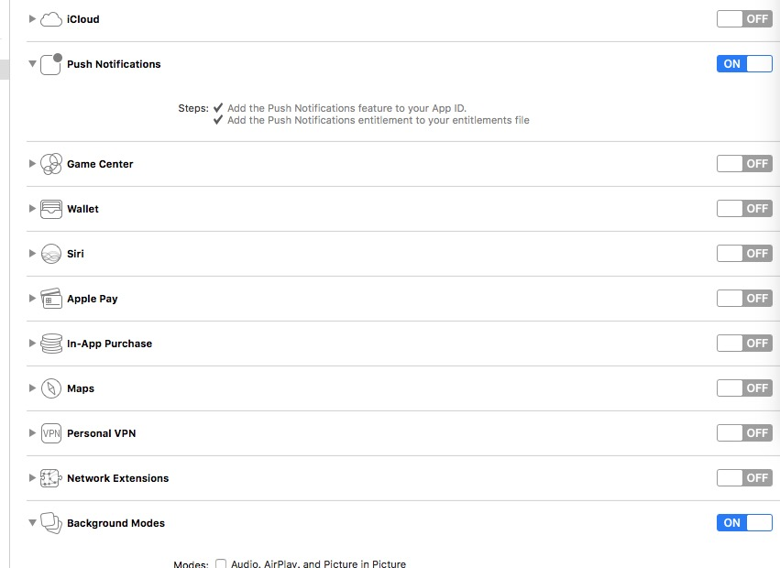注意开启push notifications，所使用的证书要开启推送功能。

(2)接入naver论坛plist文件要加如下参数

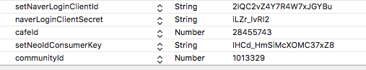

(3)统计数据调用

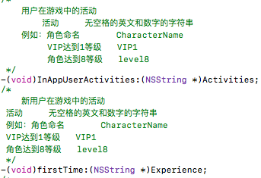

1. 常见问题及处理方式
   1. 链接报错，提示变量未定义。  
      解决办法：检查是否有的库（无论是framework还是tbd、dylib）没添加。  
      注意，demo的库文件可能是红色的，但不要因为这个就没不往工程里加这些库。红色可能是工程创建者的Xcode版本和你的不一样造成的。
   2. 从4.0开始sdk会保存RootViewController,请确保RootViewController被设置之后才调用sdkinit方法，如果需要更换RootViewController请调用setEGLSRootViewController方法